|  |  |
| --- | --- |
| Gerb-BMSTU_01 | **Министерство науки и высшего образования Российской Федерации**  **Федеральное государственное бюджетное образовательное учреждение**  **высшего образования**  **«Московский государственный технический университет**  **имени Н.Э. Баумана**  **(национальный исследовательский университет)»**  **(МГТУ им. Н.Э. Баумана)** |

ФАКУЛЬТЕТ **Информатика и системы управления**

КАФЕДРА **Компьютерные системы и сети (ИУ6)**

НАПРАВЛЕНИЕ ПОДГОТОВКИ **09.03.01 Информатика и вычислительная техника**

БАКАЛАВРСКАЯ ПРОГРАММА **09.03.01/03 Вычислительные машины, комплексы,**

**системы и сети**

**ОТЧЕТ ПО ПРОИЗВОДСТВЕННОЙ ПРАКТИКЕ**

|  |  |
| --- | --- |
| Тип практики | Эксплуатационная практика |

|  |  |
| --- | --- |
| Название  предприятия | ФГБУ «27 ЦНИИ» Минобороны России |

|  |  |  |  |
| --- | --- | --- | --- |
| Студент ИУ6-62Б |  |  |  |
|  |  | (Подпись, дата) | (И.О. Фамилия) |
| Руководитель практики  от предприятия |  |  |  |
|  | (Подпись, дата) | (И.О. Фамилия) |
| Руководитель практики  от МГТУ им. Н.Э.Баумана |  |  |  |
|  | (Подпись, дата) | (И.О. Фамилия) |

Оценка \_\_\_\_\_\_\_\_\_\_\_\_\_

*2022 г.*

**Министерство науки и высшего образования Российской Федерации**

**Федеральное государственное бюджетное образовательное учреждение**

**высшего образования**

**«Московский государственный технический университет имени Н.Э. Баумана**

**(национальный исследовательский университет)»**

**(МГТУ им. Н.Э. Баумана)**

**ЗАДАНИЕ**

**на производственную практику**

по теме \_\_\_\_предприятия практики\_\_\_\_\_\_\_\_\_\_\_\_\_\_\_\_\_\_\_\_\_\_\_\_\_\_\_\_\_\_\_\_\_\_\_\_\_\_

\_\_\_\_\_\_\_\_\_\_\_\_\_\_\_\_\_\_\_\_\_\_\_\_\_\_\_\_\_\_\_\_\_\_\_\_\_\_\_\_\_\_\_\_\_\_\_\_\_\_\_\_\_\_\_\_\_\_\_\_\_\_\_\_\_\_\_\_\_\_\_\_\_\_\_\_\_\_\_\_\_\_\_\_\_\_\_\_\_\_\_\_\_

Студент группы ИУ6-62Б

\_\_\_\_\_\_\_\_\_\_\_\_\_\_\_\_\_\_\_\_\_\_\_\_\_ Марчук Иван Сергеевич\_\_\_\_\_\_\_\_\_\_\_\_\_\_\_\_\_\_\_\_\_\_\_\_\_\_\_\_\_\_\_\_\_\_\_\_\_\_

(Фамилия, имя, отчество)

Направление подготовки 09.03.01 Информатика и вычислительная техника

Бакалаврская программа 09.03.01/03 Вычислительные машины, комплексы, системы и сети

Тип практики Эксплуатационная практика

Название предприятия ФГБУ «27 ЦНИИ» Минобороны России

***Техническое задание*** \_Изучение производственных процессов, используемых для создания средств вычислительной техники на предприятии практики\_\_\_\_\_\_\_\_\_\_\_\_\_\_\_\_\_\_\_\_\_\_\_\_\_\_

\_\_\_\_\_\_\_\_\_\_\_\_\_\_\_\_\_\_\_\_\_\_\_\_\_\_\_\_\_\_\_\_\_\_\_\_\_\_\_\_\_\_\_\_\_\_\_\_\_\_\_\_\_\_\_\_\_\_\_\_\_\_\_\_\_\_\_\_\_\_\_\_\_\_\_\_\_

***Оформление отчета по практике:***

Отчет на 15-25 листах формата А4.

Перечень графического (иллюстративного) материала (чертежи, плакаты, слайды и т.п.)

\_\_\_\_\_\_\_\_\_\_\_\_\_\_\_\_\_\_\_\_\_\_\_\_ нет \_\_\_\_\_\_\_\_\_\_\_\_\_\_\_\_\_\_\_\_\_\_\_\_\_\_\_\_\_\_\_\_\_\_\_\_\_\_\_\_\_\_\_\_\_\_\_\_\_\_\_\_\_\_\_\_\_\_\_\_\_\_\_\_\_

Дата выдачи задания « 27 » июня 2022 г.

|  |  |  |  |
| --- | --- | --- | --- |
| **Руководитель практики** |  |  | Ю.И. Бауман |
| **от МГТУ им. Н.Э.Баумана** |  | (Подпись, дата ) | (И.О. Фамилия) |
| **Студент** |  |  | И.С. Марчук |
|  |  | (Подпись, дата) | (И.О. Фамилия) |

Примечание: Задание оформляется в двух экземплярах.

**ЗАДАНИЕ**

**на производственную практику от предприятия**

по теме \_\_\_\_\_\_\_\_\_\_\_\_\_\_\_\_\_\_\_\_\_\_\_\_\_\_\_\_\_\_\_\_\_\_\_\_\_\_\_\_\_\_\_\_\_\_\_\_\_\_\_\_\_\_\_\_\_\_\_\_\_\_\_\_\_\_\_\_\_\_\_\_\_\_\_\_\_\_\_\_\_\_\_\_\_

\_\_\_\_\_\_\_\_\_\_\_\_\_\_\_\_\_\_\_\_\_\_\_\_\_\_\_\_\_\_\_\_\_\_\_\_\_\_\_\_\_\_\_\_\_\_\_\_\_\_\_\_\_\_\_\_\_\_\_\_\_\_\_\_\_\_\_\_\_\_\_\_\_\_\_\_\_\_\_\_\_\_\_\_\_\_\_\_\_\_\_\_\_

Студент группы ИУ6-62Б

\_\_\_\_\_\_\_\_\_\_\_\_\_\_\_\_\_\_\_\_\_\_\_\_\_ Марчук Иван Сергеевич \_\_\_\_\_\_\_\_\_\_\_\_\_\_\_\_\_\_\_\_\_\_\_\_\_\_\_\_\_\_\_\_\_\_\_\_\_\_

(Фамилия, имя, отчество)

Направление подготовки 09.03.01 Информатика и вычислительная техника

Бакалаврская программа 09.03.01/03 Вычислительные машины, комплексы, системы и сети

Тип практики Эксплуатационная практика

Название предприятия ФГБУ «27 ЦНИИ» Минобороны России

***Техническое задание*** \_\_\_\_\_\_\_\_\_\_\_\_\_\_\_\_\_\_\_\_\_\_\_\_\_\_\_\_\_\_\_\_\_\_\_\_\_\_\_\_\_\_\_\_\_\_\_\_\_\_\_\_\_ \_\_\_\_\_\_\_\_\_

\_\_\_\_\_\_\_\_\_\_\_\_\_\_\_\_\_\_\_\_\_\_\_\_\_\_\_\_\_\_\_\_\_\_\_\_\_\_\_\_\_\_\_\_\_\_\_\_\_\_\_\_\_\_\_\_\_\_\_\_\_\_\_\_\_\_\_\_\_\_\_\_\_\_\_\_\_\_\_\_\_\_\_\_\_\_\_\_\_\_\_\_

\_\_\_\_\_\_\_\_\_\_\_\_\_\_\_\_\_\_\_\_\_\_\_\_\_\_\_\_\_\_\_\_\_\_\_\_\_\_\_\_\_\_\_\_\_\_\_\_\_\_\_\_\_\_\_\_\_\_\_\_\_\_\_\_\_\_\_\_\_\_\_\_\_\_\_\_\_\_\_\_\_\_\_\_\_\_\_\_\_\_\_\_

***Оформление отчета по практике:***

Отчет на 15-25 листах формата А4.

Перечень графического (иллюстративного) материала (чертежи, плакаты, слайды и т.п.)

\_\_\_\_\_\_\_\_\_\_\_\_\_\_\_\_\_\_\_\_\_\_\_\_Нет\_\_\_\_\_\_\_\_\_\_\_\_\_\_\_\_\_\_\_\_\_\_\_\_\_\_\_\_\_\_\_\_\_\_\_\_\_\_\_\_\_\_\_\_\_\_\_\_\_\_\_\_\_\_\_\_\_\_\_\_\_\_\_\_\_\_

Дата выдачи задания « 30 » июня 2022 г.

|  |  |  |  |
| --- | --- | --- | --- |
| **Руководитель практики** |  |  |  |
| **от предприятия** |  | (Подпись, дата ) | (И.О. Фамилия) |
| **Студент** |  |  |  |
|  |  | (Подпись, дата) | (И.О. Фамилия) |

Примечание: Задание оформляется в двух экземплярах.

**Оглавление**

[Введение 5](#_Toc109712308)

[Современные решения для СКУД 6](#_Toc109712309)

[Постановка задачи 7](#_Toc109712310)

[Анализ рынка 8](#_Toc109712311)

[Проектирование устройства 9](#_Toc109712312)

[Руководство пользователя «дубликатора ключей доступа» 20](#_Toc109712313)

[Заключение 23](#_Toc109712314)

[Список используемых источников 24](#_Toc109712315)

# **Введение**

Эксплуатационная практика является важным этапом подготовки квалифицированных бакалавров. Основной задачей в ходе выполнения практики является изучение в производственных условиях особенностей производственных процессов изготовления программных и программно-аппаратных систем, а также вопросов организации производства указанных систем.

**Цель проведения практики** - изучение студентом в производственных условиях особенностей производственных процессов изготовления программных и программно-аппаратных систем, а также вопросов организации производства указанных систем.

Анализ систем контроля доступа и разработка предложений по улучшению используемой на гипотетическом предприятии системе.

# **Современные решения для СКУД**

Системы контроля и управления доступом [1] благодаря тому, что каждому работнику и/или каждому контролируемому объекту (зданию, комнате, компьютеру, и т.д.) присваивается уникальный идентификатор, позволяют (в том числе и автоматически) идентифицировать сотрудников и предоставить им доступ к объекту.

Чаще всего системы СКУД физически ограничивают доступ сотрудников, при помощи турникетов или электронных замков.

Управляют этими преградами специальные контроллеры СКУД. Они бывают автономные и сетевые.

Автономные контроллеры работают исключительно в автономном режиме, то есть к ним нельзя подключить другие контроллеры. Для их программирования пользователю придется физически подойти каждому перевести его в режим программирования и добавить или удалить карты. Основной привлекательной особенностью автономных контроллеров является их низкая цена.

Сетевые контроллеры объединяются в одну сеть, и как правило подключаются к компьютеру, с установленным программным обеспечением с которого можно управлять всей системой доступа.

Контроллеры же в свою очередь при помощи специальных датчиков могут считывать идентификаторы персонала.

Идентификаторы — это физические предметы, по которым можно идентифицировать человека, это могут быть как специально созданные для этого ключи, так и уже существующие (номер телефона, банковская карта, и т.д.), и даже биометрические данные, такие как отпечаток пальца, венозный рисунок, форма лица и т.д.

# **Постановка задачи**

В качестве примера рассматривался гипотетический отдел, в котором доступ в отдельные комнаты производится через систему электронных ключей. Доступа в сеть Интернет нет, а цифровые носители выносить нельзя. Коды ключей хранятся в базе на компьютере дежурного. Каждый из кодов привязан к определенной двери.

Дежурный по базе может определить у кого из сотрудников есть доступ к той или иной комнате, и выдать сотруднику соответствующий ключ. Ключей для каждой из комнат всего два, один всегда находится у дежурного, другой может быть на руках у сотрудника. Соответственно если ключ необходимо выдать двум и более сотрудникам, то придется заказывать дополнительные дубликаты ключей. А в случае утери ключа приходилось бы перепрограммировать замок на новый ключ.

Использовались ключи, работающие по протоколу Touch memory (ТМ) или iButton, марок Dallas и Metacom.

Дубликаты ключей производились на стороннем предприятии при помощи программатора TMD-1.

Задача состояла в том, чтобы провести анализ текущих программаторов ключей систем доступа и рассмотрение целесообразности закупки программатора в отдел.

# **Анализ рынка**

Был проведен анализ текущего рынка, устройств программирования ключей. В том числе устройства, используемого в отделе.

Таблица 1 – Рынок ключей с имеющимися функциями

|  |  |  |  |
| --- | --- | --- | --- |
| Название модели | Типы программируемых ключей | Рыночная стоимость | Поддержка работы через usb |
| Keymaster 4RF | RFId, TM | 6 700 | Присутствует |
| TMD-1 | TM | 2 000 | нет |
| TMD-5 | RFId, TM | 6 600 | Присутствует |
| Keycopy2 | TM | 3 270 | нет |
| Keymaster 3RF | RFId, TM | 7 500 | Присутствует |
| Keycopy4 | RFId, TM | 9 400 | Присутствует |
| RFID RW IDCC4305 Mini | RFId | 1 090 | нет |
| ACR122U-A9 | NFC | 4 900 | Только через USB и платный софт |
| TMD 5S | RFId, TM, NFC | 35 900 | Присутствует |

На предприятии использовались ключи только протокола Touch memory (ТМ). А это значит, что подойдет почти любое устройство из списка, кроме RFID RW IDCC4305 Mini и ACR122U-A9.

TMD-1 является самым дешёвым из представленных, однако не имеет функции работы по USB.

Также была найдена информация по созданию дубликатора за 1000 рублей работающего с Touch memory (ТМ) и способного выводить информацию по USB.

Чтобы сэкономить бюджетные расходы на производство было решено спроектировать устройство, повторяющее найденную модель однако имеющее дисплей, способное изменять записанный код, и способное вывести код с ключа для дальнейшего его занесения в базу данных.

# **Проектирование устройства**

Для реализации алгоритма перепрошивки была выбрана отладочная плата Arduino pro micro на микроконтроллере ATmega32u4, на базе которой и было построено устройство.

Я опирался на описание работы похожего устройства [2], способного считывать и записывать ключи, однако возникла необходимость доработать проект добавив ему возможность вручную изменять считанные коды для последующей записи, или для утерянных ключей вручную вводить новые коды, которые дежурный будет брать из базы.

Поэтому к проекту был добавлен OLed дисплей и клавиатура на 5 кнопок. Также для обеспечения портативности было решено добавить в устройство аккумулятор с устройством зарядки от USB.

Итоговая схема устройства представлена на рисунке 1.

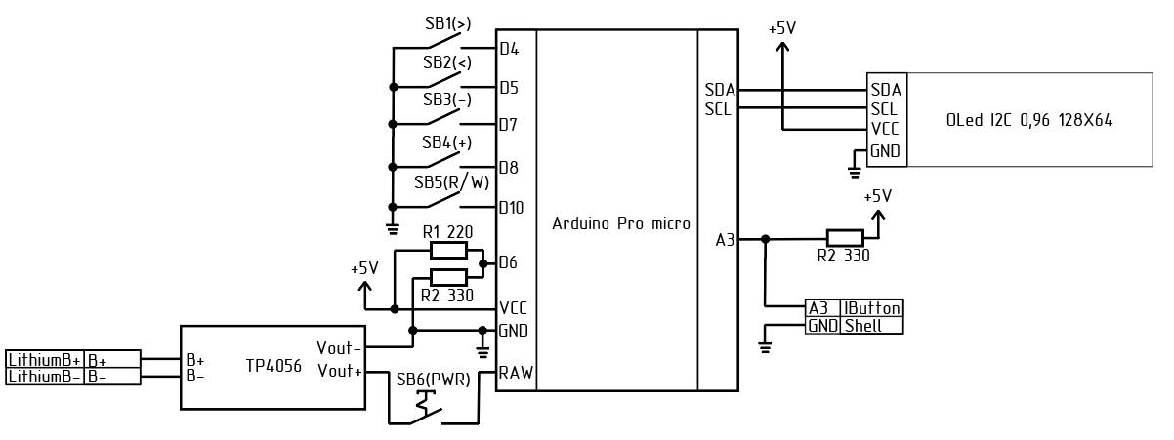

Рисунок 1 – Принципиальная схема устройства

Сборка устройства происходила методом навесного монтажа без использования печатных плат, чтобы ускорить процесс создания устройства.

Для устройства была разработана программа, написанная в среде Arduino, листинг программы приведен ниже.

Листинг программы устройства:

#include "src/U8glib2.h"

#include <OneWire.h>

#include "pitches.h"

#define iButtonPin A3 // Линия data ibutton

#define ACpin 6 // Вход аналогового компаратора 3В для Cyfral/Metacom

#define btnPin 10 // Кнопка переключения режима чтение/запись

#define buttonNextPin 4 // Кнопка вперед

#define buttonPrevPin 5 // Кнопка

#define buttonMorePin 8 // Кнопка

#define buttonLessPin 7 // Кнопка

#define speakerPin 9 // Спикер, он же buzzer, он же beeper

// ----------------------------- переменные для работы с ключом -----------------------------

OneWire ibutton (iButtonPin);

byte addr[8]; // временный буфер

byte keyID[8] = {255,255,255,255,255,255,255,255};// ID ключа для записи

bool readflag = true; // флаг сигнализируе, что данные с ключа успечно прочианы в ардуино

bool writeflag = false; // режим запись/чтение

enum EmRWType {TM01, RW1990\_1, RW1990\_2, TM2004}; // тип болванки

enum EmkeyType {keyUnknown, keyDallas, keyTM2004, keyCyfral, keyMetacom}; // тип оригинального ключа

EmkeyType keyType;

// выбранный номер регистра подсвечиваемый на диплее

uint8\_t selectedRegisterIndex = 0;

// ----------------------------- УСТАНОВКА И ГЛАВНЫЙ ЦИКЛ ----------------------------

void setup() {

pinMode(btnPin, INPUT\_PULLUP); // включаем чтение и подягиваем пин кнопки режима к +5В

pinMode(buttonNextPin, INPUT\_PULLUP);

pinMode(buttonPrevPin, INPUT\_PULLUP);

pinMode(buttonMorePin, INPUT\_PULLUP);

pinMode(buttonLessPin, INPUT\_PULLUP);

pinMode(speakerPin, OUTPUT);

pinMode(ACpin, INPUT); // Вход аналогового компаратора 3В для Cyfral

Sd\_StartOK();

prepeareDisplay();

// выводим надпись режим чтения (todo и возможно что кода еще нет)

out\_titleString("READ");

out\_redraw();

}

// переменные кнопок

bool btnBuffer;

bool btnClick;

bool preBtnPinSt = true;

bool buttonNextPressState = false;

uint16\_t buttonNextPreviousState = false;

bool buttonPrevPressState = false;

uint16\_t buttonPrevPreviousState = false;

bool buttonMorePressState = false;

uint16\_t buttonMorePressTime = 0;

uint16\_t buttonMorePreviousState = false;

bool buttonLessPressState = false;

uint16\_t buttonLessPressTime = 0;

uint16\_t buttonLessPreviousState = false;

void loop() {

// основная кнопка

btnBuffer = digitalRead(btnPin);

btnClick =((btnBuffer == LOW) && (preBtnPinSt == HIGH));

preBtnPinSt = btnBuffer;

// кнопка вперёд

// считываем состояние

btnBuffer = !digitalRead(buttonNextPin);

buttonNextPressState = ((btnBuffer == HIGH) && (buttonNextPreviousState == LOW));

buttonNextPreviousState = btnBuffer;

// если нажата

if(buttonNextPressState ){

selectedRegisterIndex =

(selectedRegisterIndex == 7)? (0):(selectedRegisterIndex + 1);

out\_redraw();

}

// кнопка назад

// считываем состояние

btnBuffer = !digitalRead(buttonPrevPin);

buttonPrevPressState = ((btnBuffer == HIGH) && (buttonPrevPreviousState == LOW));

buttonPrevPreviousState = btnBuffer;

// если нажата

if(buttonPrevPressState ){

selectedRegisterIndex =

(selectedRegisterIndex == 0)? (7):(selectedRegisterIndex - 1);

out\_redraw();

}

if(!digitalRead(buttonMorePin) && !digitalRead(buttonLessPin)){

if (readflag == true) write2iBtn();

else { // сюда испонение не должно попасть

out\_titleString("ERROR");out\_redraw();

Sd\_ErrorBeep();

out\_titleString("READ");out\_redraw();

}

}

// кнопка Больше

// считываем состояние

btnBuffer = !digitalRead(buttonMorePin);

buttonNextPressState = ((btnBuffer == HIGH) && (buttonNextPreviousState == LOW));

buttonNextPreviousState = btnBuffer;

// если нажата

if(buttonNextPressState ){

keyID[selectedRegisterIndex] =

(keyID[selectedRegisterIndex] == 255)? (0):(keyID[selectedRegisterIndex] + 1);

out\_redraw();

}

// кнопка меньше

// считываем состояние

btnBuffer = !digitalRead(buttonLessPin);

buttonNextPressState = ((btnBuffer == HIGH) && (buttonNextPreviousState == LOW));

buttonNextPreviousState = btnBuffer;

// если нажата

if(buttonNextPressState ){

keyID[selectedRegisterIndex] =

(keyID[selectedRegisterIndex] == 0)? (255):(keyID[selectedRegisterIndex] - 1);

out\_redraw();

}

// если кнопка нажата

if ((Serial.read() == 't') || btnClick) { // переключаель режима чтение/запись

// если чуть раньше код был успешно прочтен

if (readflag == true) {

writeflag = !writeflag;

// выводим на экран и в порт, текущий режим

if (writeflag) out\_titleString("WRITE");

else out\_titleString("READ");

out\_redraw();

} else {

// если предыдущий код не был прочтен и была нажата кнопка возвращаем прибор в режим

// без кода, готовый к чтению (точнее просто выводим об этом информацию)

out\_titleString("NO CODE"); out\_redraw();

Sd\_ErrorBeep();

out\_titleString("READ"); out\_redraw();

}

}

// если режим чтения и НАЙДЕН и успешно ПРОЧИТАН ключ cyfral

if ((!writeflag) && (searchCyfral())) { // запускаем поиск cyfral

readflag = true;

out\_titleString("SUCESS!");out\_redraw();

Sd\_ReadOK();

out\_titleString("READ");out\_redraw();

}

// если найден ключ dallas

if (ibutton.search(addr)) { // запускаем поиск dallas

// если режим чтения

if (!writeflag){

out\_titleString("PROCESSING...");out\_redraw();

readflag = readiBtn(); // чиаем ключ dallas

if (readflag) {

out\_titleString("SUCESS!");out\_redraw();

Sd\_ReadOK();

}else{

Serial.println("CRC is not valid!");

out\_titleString("ERROR");out\_redraw();

Sd\_ErrorBeep();

}

out\_titleString("READ");out\_redraw();

}else{

if (readflag == true) write2iBtn();

else { // сюда испонение не должно попасть

out\_titleString("ERROR");out\_redraw();

Sd\_ErrorBeep();

out\_titleString("READ");out\_redraw();

}

}

}else{

ibutton.reset\_search();

}

}

// ----------------------------- БАЗЗЕР -----------------------------

void Sd\_ReadOK() { // звук ОК

for (int i=400; i<6000; i=i\*1.5) { tone(speakerPin, i); delay(20); }

noTone(speakerPin);

}

void Sd\_WriteStep(){ // звук "очередной шаг"

for (int i=2500; i<6000; i=i\*1.5) { tone(speakerPin, i); delay(10); }

noTone(speakerPin);

}

void Sd\_ErrorBeep() { // звук "ERROR"

for (int j=0; j <3; j++){

for (int i=1000; i<2000; i=i\*1.1) { tone(speakerPin, i); delay(10); }

delay(50);

for (int i=1000; i>500; i=i\*1.9) { tone(speakerPin, i); delay(10); }

delay(50);

}

noTone(speakerPin);

}

void Sd\_StartOK(){ // звук "Успешное включение"

tone(speakerPin, NOTE\_A7); delay(100);

tone(speakerPin, NOTE\_G7); delay(100);

tone(speakerPin, NOTE\_E7); delay(100);

tone(speakerPin, NOTE\_C7); delay(100);

tone(speakerPin, NOTE\_D7); delay(100);

tone(speakerPin, NOTE\_B7); delay(100);

tone(speakerPin, NOTE\_F7); delay(100);

tone(speakerPin, NOTE\_C7); delay(100);

noTone(speakerPin);

}

// ----------------------------- ДИСПЛЕЙ -----------------------------

// переменная дисплея

U8GLIB\_SSD1306\_128X64 u8g(U8G\_I2C\_OPT\_NONE|U8G\_I2C\_OPT\_DEV\_0); // I2C / TWI

char lastTitle[20] = "";

char lastCodeString[40] = "";

void prepeareDisplay(){

u8g.setFont(u8g\_font\_6x10);

u8g.setFontRefHeightExtendedText();

u8g.setDefaultForegroundColor();

u8g.setFontPosTop();

}

void out\_titleString(const char\* str){// вывод надписи в заголовок. максимум 11 символов

strncpy(lastTitle, str, strlen(str));

\*(lastTitle + strlen(str)) = '\0';

//out\_redraw();

}

uint8\_t resultStartPos = 0;

uint8\_t resultEndPos = 1;

uint8\_t abc = 0;

void out\_redraw(){

// экран состоит из нескольких страниц, на каждой из которых надо выполнять одни и те же команды

// большой символ помещается на 4х страницах, маленький на 2х

u8g.firstPage();

// вывод текущего заголовка

u8g.setScale2x2();

u8g.firstPage();

for(uint8\_t page = 0; page < 2; page++){

u8g.drawStr(0, 0, lastTitle);

u8g.nextPage();

}

u8g.undoScale();

// если есть корректный код

if(readflag){

// создание строки кода

\*(lastCodeString) = '\0';

for(uint8\_t keyPart = 0; keyPart < 8; keyPart++){

itoa(\*(keyID + keyPart), lastCodeString + strlen(lastCodeString), DEC);

if(keyPart != 7)

strcat(lastCodeString, ":");

}

// вывод кода

char firstHalf[40] = "";

char secondHalf[40] = "";

char buff[10] = "";

uint8\_t firstLen = 0;

\*(firstHalf) = '\0';

for(uint8\_t keyPart = 0; keyPart < 8; keyPart++){

itoa(\*(keyID + keyPart), buff, DEC);

if(keyPart >= 4){

strcat(secondHalf, buff);

if(keyPart != 7)

strcat(secondHalf, ":");

}else{

firstLen += strlen(buff)+1;

strcat(firstHalf, buff);

strcat(firstHalf, ":");

}

}

u8g.nextPage();

u8g.drawStr(0, 24, firstHalf);

boolean outOfBounds = false;

int8\_t a;

// вичисление позиции подчеркивания

char temp[sizeof(lastCodeString)] = "";

strcpy(temp, lastCodeString);

\*(temp+sizeof(lastCodeString)) = '\0';

resultStartPos = 0;

resultEndPos = 1;

for(uint8\_t numberPoz = 0; numberPoz < selectedRegisterIndex && !outOfBounds; numberPoz++){

a = whatApos(temp);

if(a == -1){

outOfBounds = true;

}

resultStartPos += a +1;

strncpy(temp, (lastCodeString + resultStartPos), strlen(lastCodeString));

\*(temp + strlen(lastCodeString) - resultStartPos) = '\0';

}

u8g.nextPage();

if(!outOfBounds){

a = whatApos(temp);

if(a == -1){

resultEndPos = resultStartPos+1;

}else{

resultEndPos = a + resultStartPos;

}

if(resultStartPos < firstLen){

// выводим его

abc = 0;

while(abc < resultStartPos){

temp[abc] = ' ';

abc++;

}

while(abc < resultEndPos){

temp[abc] = '\_';

abc++;

}

\*(temp+abc) = '\0';

u8g.drawStr(0, 26, temp);

}

}

u8g.drawStr(0, 36, secondHalf);

u8g.nextPage();

u8g.drawStr(0, 36, secondHalf);

if(!outOfBounds && resultStartPos >= firstLen){

resultStartPos -= firstLen;

resultEndPos -= firstLen;

// выводим его

abc = 0;

while(abc < resultStartPos){

temp[abc] = ' ';

abc++;

}

while(abc < resultEndPos){

temp[abc] = '\_';

abc++;

}

\*(temp+abc) = '\0';

u8g.drawStr(0, 38, temp);

}

}else{

u8g.nextPage();

u8g.drawStr(0, 24, "No Code");

}

// очищаем содержимое остальных страниц

while(u8g.nextPage()){}

}

int8\_t whatApos(char\* str){

int8\_t i = 0;

while (str[i] && str[i] != ':') ++i;

return ':' == str[i] ? i : -1;

}

// ----------------------------- МЕТОДЫ РАБОТЫ С КЛЮЧАМИ -----------------------------

//\*\*\*\*\*\*\*\*\*\*\*\*\*\*\* dallas \*\*\*\*\*\*\*\*\*\*\*\*\*\*

EmRWType getRWtype(){

byte answer;

// TM01 это неизвестный тип болванки, делается попытка записи TM-01 без финализации для dallas или c финализацией под cyfral или metacom

// RW1990\_1 - dallas-совместимые RW-1990, RW-1990.1, ТМ-08, ТМ-08v2

// RW1990\_2 - dallas-совместимая RW-1990.2

// TM2004 - dallas-совместимая TM2004 в доп. памятью 1кб

// пробуем определить RW-1990.1

ibutton.reset(); ibutton.write(0xD1); // проуем снять флаг записи для RW-1990.1

ibutton.write\_bit(1); // записываем значение флага записи = 1 - отключаем запись

delay(10); pinMode(iButtonPin, INPUT);

ibutton.reset(); ibutton.write(0xB5); // send 0xB5 - запрос на чтение флага записи

answer = ibutton.read();

//Serial.print("\n Answer RW-1990.1: "); Serial.println(answer, HEX);

if (answer == 0xFE){

Serial.println(" Type: dallas RW-1990.1 ");

return RW1990\_1; // это RW-1990.1

}

// пробуем определить RW-1990.2

ibutton.reset(); ibutton.write(0x1D); // проуем установить флаг записи для RW-1990.2

ibutton.write\_bit(1); // записываем значение флага записи = 1 - включаем запись

delay(10); pinMode(iButtonPin, INPUT);

ibutton.reset(); ibutton.write(0x1E); // send 0x1E - запрос на чтение флага записи

answer = ibutton.read();

//Serial.print("\n Answer RW-1990.2: "); Serial.println(answer, HEX);

if (answer == 0xFE){

ibutton.reset(); ibutton.write(0x1D); // возвращаем оратно запрет записи для RW-1990.2

ibutton.write\_bit(0); // записываем значение флага записи = 0 - выключаем запись

delay(10); pinMode(iButtonPin, INPUT);

Serial.println(" Type: dallas RW-1990.2 ");

return RW1990\_2; // это RW-1990.2

}

//}

ibutton.reset(); ibutton.write(0x33); // посылаем команду чтения ROM для перевода в расширенный 3-х байтовый режим

for ( byte i=0; i<8; i++) ibutton.read(); //читаем данные ключа

ibutton.write(0xAA); // пробуем прочитать регистр статуса для TM-2004

ibutton.write(0x00); ibutton.write(0x00); // передаем адрес для считывания

answer = ibutton.read(); // читаем CRC комманды и адреса

//Serial.print("TM2004 CRC: "); Serial.println(answer, HEX);

byte m1[3] = {0xAA, 0,0}; // вычисляем CRC комманды

if (OneWire::crc8(m1, 3) == answer) {

answer = ibutton.read(); // читаем регистр статуса

//Serial.print(" status: "); Serial.println(answer, HEX);

Serial.println(" Type: dallas TM2004");

ibutton.reset();

return TM2004; // это Type: TM2004

}

ibutton.reset();

Serial.println(" Type: dallas unknown, trying TM-01! ");

return TM01; // это неизвестный тип DS1990, нужно перебирать алгоритмы записи (TM-01)

}

bool write2iBtnTM2004(){ // функция записи на TM2004

byte answer; bool result = true;

ibutton.reset();

ibutton.write(0x3C); // команда записи ROM для TM-2004

ibutton.write(0x00); ibutton.write(0x00); // передаем адрес с которого начинается запись

boolean isLableShowed = true;

for (byte i = 0; i<8; i++){

// мигание экраном

if(isLableShowed){

out\_titleString("DONT REMOVE");out\_redraw();

}else{

out\_titleString("");out\_redraw();

}

isLableShowed = !isLableShowed;

ibutton.write(keyID[i]);

answer = ibutton.read();

//if (OneWire::crc8(m1, 3) != answer){result = false; break;} // crc не верный

delayMicroseconds(600); ibutton.write\_bit(1); delay(50); // испульс записи

pinMode(iButtonPin, INPUT);

Serial.print('\*');

Sd\_WriteStep();

if (keyID[i] != ibutton.read()) { result = false; break;} //читаем записанный байт и сравниваем, с тем что должно записаться

}

if (!result){

ibutton.reset();

Serial.println(" The key copy faild");

out\_titleString("ERROR");out\_redraw();

Sd\_ErrorBeep();

out\_titleString("WRITE");out\_redraw();

return false;

}

ibutton.reset();

Serial.println(" The key has copied successesfully");

Sd\_ReadOK();

out\_titleString("SUCESS!");out\_redraw();

delay(500);

out\_titleString("WRITE");out\_redraw();

return true;

}

bool write2iBtnRW1990\_1\_2\_TM01(EmRWType rwType){ // функция записи на RW1990.1, RW1990.2, TM-01C(F)

byte rwCmd, rwFlag = 1;

switch (rwType){

case TM01: rwCmd = 0xC1; break; //TM-01C(F)

case RW1990\_1: rwCmd = 0xD1; rwFlag = 0; break; // RW1990.1 флаг записи инвертирован

case RW1990\_2: rwCmd = 0x1D; break; // RW1990.2

}

ibutton.reset(); ibutton.write(rwCmd); // send 0xD1 - флаг записи

ibutton.write\_bit(rwFlag); // записываем значение флага записи = 1 - разрешить запись

delay(10); pinMode(iButtonPin, INPUT);

ibutton.reset(); ibutton.write(0xD5); // команда на запись

boolean isLableShowed = true;

for (byte i = 0; i<8; i++){

// мигание экраном

if(isLableShowed){

out\_titleString("DONT REMOVE");

}else{

out\_titleString("");

}

out\_redraw();

isLableShowed = !isLableShowed;

if (rwType == RW1990\_1) BurnByte(~keyID[i]); // запись происходит инверсно для RW1990.1

else BurnByte(keyID[i]);

Serial.print('\*');

Sd\_WriteStep();

}

ibutton.write(rwCmd); // send 0xD1 - флаг записи

ibutton.write\_bit(!rwFlag); // записываем значение флага записи = 1 - отключаем запись

delay(10); pinMode(iButtonPin, INPUT);

if (!dataIsBurningOK()){ // проверяем корректность записи

Serial.println(" The key copy faild");

out\_titleString("ERROR");out\_redraw();

Sd\_ErrorBeep();

out\_titleString("WRITE");out\_redraw();

return false;

}

Serial.println(" The key has copied successesfully");

if ((keyType == keyMetacom)||(keyType == keyCyfral)){ //переводим ключ из формата dallas

ibutton.reset();

if (keyType == keyCyfral) ibutton.write(0xCA); // send 0xCA - флаг финализации Cyfral

else ibutton.write(0xCB); // send 0xCA - флаг финализации metacom

ibutton.write\_bit(1); // записываем значение флага финализации = 1 - перевезти формат

delay(10); pinMode(iButtonPin, INPUT);

}

Sd\_ReadOK();

out\_titleString("SUCESS!");out\_redraw();

delay(500);

out\_titleString("WRITE");out\_redraw();

return true;

}

void BurnByte(byte data){

for(byte n\_bit=0; n\_bit<8; n\_bit++){

ibutton.write\_bit(data & 1);

delay(5); // даем время на прошивку каждого бита до 10 мс

data = data >> 1; // переходим к следующему bit

}

pinMode(iButtonPin, INPUT);

}

bool dataIsBurningOK(){

byte buff[8];

if (!ibutton.reset()) return false;

ibutton.write(0x33);

ibutton.read\_bytes(buff, 8);

byte Check = 0;

for (byte i = 0; i < 8; i++)

if (keyID[i] == buff[i]) Check++; // сравниваем код для записи с тем, что уже записано в ключе.

if (Check != 8) return false; // если коды совпадают, ключ успешно скопирован

return true;

}

bool write2iBtn(){

int Check = 0, CheckSumNewKey = 0;

Serial.print("The new key code is: ");

for (byte i = 0; i < 8; i++) {

Serial.print(addr[i], HEX); Serial.print(":");

CheckSumNewKey += keyID[i];

if (keyID[i] == addr[i]) Check++; // сравниваем код для записи с тем, что уже записано в ключе.

}

if (Check == 8) { // если коды совпадают, ничего писать не нужно

Serial.println(" it is the same key. Writing in not needed.");

out\_titleString("ALREADY WRT");out\_redraw();

Sd\_ErrorBeep();

delay(500);

out\_titleString("WRITE");out\_redraw();

return false;

}

byte rwType = getRWtype(); // определяем тип RW-1990.1 или 1990.2 или TM-01

Serial.print("\n Burning iButton ID: ");

if (rwType == TM2004) return write2iBtnTM2004(); //шьем TM2004

else return write2iBtnRW1990\_1\_2\_TM01(rwType); //пробуем прошить другие форматы

}

bool readiBtn(){

for (byte i = 0; i < 8; i++) {

Serial.print(addr[i], HEX); Serial.print(":");

keyID[i] = addr[i]; // копируем прочтенный код в ReadID

}

if (addr[0] == 0x01) { // это ключ формата dallas

keyType = keyDallas;

if (getRWtype() == TM2004) {

//Serial.println(" Type: dallas TM2004");

keyType = keyTM2004;

} //else Serial.println(" Type: dallas RW1990.x");

if (OneWire::crc8(addr, 7) != addr[7]) {

return false;

}

Sd\_ReadOK();

return true;

}

if ((addr[0]>>4) == 0x0E) Serial.println(" Type: unknown family dallas. May be cyfral in dallas key.");

else Serial.println(" Type: unknown family dallas");

keyType = keyUnknown;

return true;

}

//\*\*\*\*\*\*\*\*\*\*\*\* Cyfral \*\*\*\*\*\*\*\*\*\*\*\*\*\*\*\*\*\*\*\*\*\*\*

unsigned long pulseAComp(bool pulse, unsigned long timeOut = 20000){ // pulse HIGH or LOW

bool AcompState;

unsigned long tStart = micros();

do {

AcompState = ACSR & \_BV(ACO); // читаем флаг компаратора

if (AcompState == pulse) {

tStart = micros();

do {

AcompState = ACSR & \_BV(ACO); // читаем флаг компаратора

if (AcompState != pulse) return (long)(micros() - tStart);

} while ((long)(micros() - tStart) < timeOut);

return 0; //таймаут, импульс не вернуся оратно

} // end if

} while ((long)(micros() - tStart) < timeOut);

return 0;

}

void ACsetOn(){

ADCSRA &= ~(1<<ADEN); // выключаем ADC

ADCSRB |= (1<<ACME); //включаем AC

ADMUX = 0b00000011; // подключаем к AC Линию A3

}

bool read\_cyfral(byte\* buf, byte CyfralPin){

unsigned long ti; byte j = 0;

digitalWrite(CyfralPin, LOW); pinMode(CyfralPin, OUTPUT); //отклчаем питание от ключа

delay(200);

ACsetOn(); //analogComparator.setOn(0, CyfralPin);

pinMode(CyfralPin, INPUT\_PULLUP); // включаем пиание Cyfral

for (byte i = 0; i<36; i++){ // чиаем 36 bit

ti = pulseAComp(HIGH);

if ((ti == 0) || (ti > 200)) break; // not Cyfral

//if ((ti > 20)&&(ti < 50)) bitClear(buf[i >> 3], 7-j);

if ((ti > 50) && (ti < 200)) bitSet(buf[i >> 3], 7-j);

j++; if (j>7) j=0;

}

if (ti == 0) return false;

if ((buf[0] >> 4) != 0b1110) return false; /// not Cyfral

byte test;

for (byte i = 1; i<4; i++){

test = buf[i] >> 4;

if ((test != 1)&&(test != 2)&&(test != 4)&&(test != 8)) return false;

test = buf[i] & 0x0F;

if ((test != 1)&&(test != 2)&&(test != 4)&&(test != 8)) return false;

}

return true;

}

bool searchCyfral(){

for (byte i = 0; i < 8; i++) addr[i] = 0;

bool rez = read\_cyfral(addr, iButtonPin);

if (!rez) return false;

keyType = keyCyfral;

for (byte i = 0; i < 8; i++) {

Serial.print(addr[i], HEX); Serial.print(":");

keyID[i] = addr[i]; // копируем прочтенный код в ReadID

}

Serial.println(" Type: Cyfral ");

return true;

}

Для работы с устройством «дубликатор ключей доступа» было составлено руководство пользователя, необходимое для его эксплуатации на предприятии.

# **Руководство пользователя «дубликатора ключей доступа»**

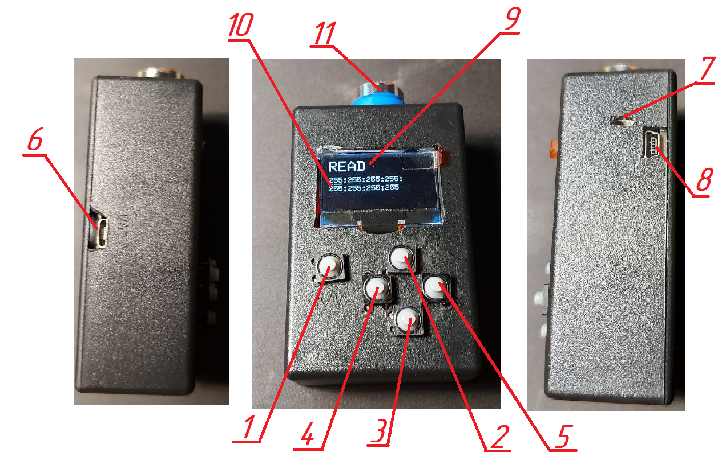

Рисунок 2 – Внешний вид устройства

Дубликатор может работать от встроенного аккумулятора на 400 мАч, включаемого выключателем **7**. Заряжается аккумулятор через порт зарядки **8**.

Устройство может находиться в двух режимах: чтения и записи.

В режиме чтения в окне **9** будет отображаться надпись READ. Прибор будет ожидать поднесения ключа к разъему **11**. После прочтения данных из ключа (в течение секунды), в окне **10** высветится код, состоящий из восьми чисел.

Его можно редактировать, перемещаясь между отдельными числами при помощи кнопок **4** (вперёд) и **5** (назад), прибавляя к значению выбранного числа единицу по кнопке **2** (больше) и убавляя единицу по кнопке 3 (меньше). Кнопки **2** или **3** можно удерживать, тогда числа будут изменяться автоматически с интервалом времени в 0.2с уменьшаясь или увеличиваясь.

Кнопка **1** (R/W), отвечает за переключение режимов чтение-запись.

В режиме записи в окне **9** будет отображаться надпись WRITE. В этом режиме тоже можно редактировать код на экране. Прибор будет ожидать поднесения ключа к разъему **11**. После поднесения необходимо удерживать ключ пока не пропадет появившаяся надпись DONT REMOVE. Прибор записывает в ключ код, отображаемый на экране. После записи высветится надпись SUCSESS в случае успешной записи или ERROR если ключ не удалось записать.

Важно не убирать ключ пока горит надпись DONT REMOVE иначе ключ может быть заблокирован. То есть он не будет читаться в режиме READ и записываться в режиме WRITE.

Чтобы разблокировать ключ нужно перейти в режим WRITE прислонить ключ и нажать одновременно кнопки **2** (больше) и **3** (меньше). Устройство попробует принудительно перепрошить ключ. Повторять данную операцию необходимо пока в окне **9** не высветится слово SUCSESS – ключ снова разблокирован для чтения и записи.

При выключении код на устройстве сбрасывается к восьми числам 255 (или FF в 16-тиричной системе счисления).

Также дубликатор может работать подключенный к компьютеру через usb порт данных **6**. Включать питание от аккумулятора в таком случае не нужно. При работе через порт данных прибор будет выводить подробную информацию о моделях ключей и записанных на них кодах.

Также через консоль можно программно нажимать кнопку R/W (**1**) введя в консоль символ «t».

Чтобы открыть консоль достаточно зайти в программу Arduino [3] и нажать кнопку монитор порта. Если устройство не определится само в течение 15-ти секунд, то его нужно выбрать в «Инструменты -> Плата -> Arduino micro» и «Инструменты -> Порт -> Arduino micro».

ВНИМАНИЕ, ни в коем случае не нужно нажимать стрелочку слева, иначе прошивка устройства сотрется.

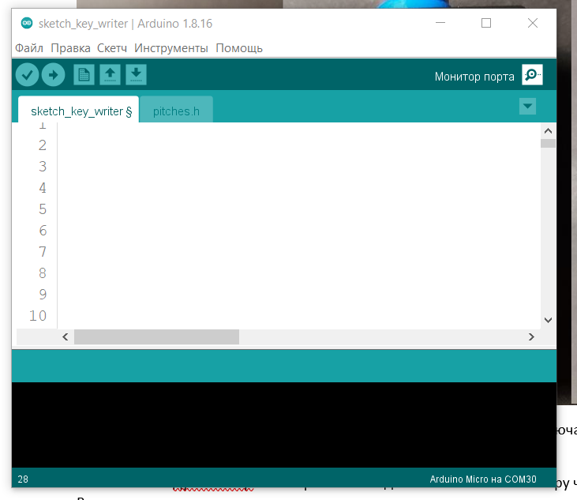

Рисунок 3 – Внешний вид интерфейса программы Arduino

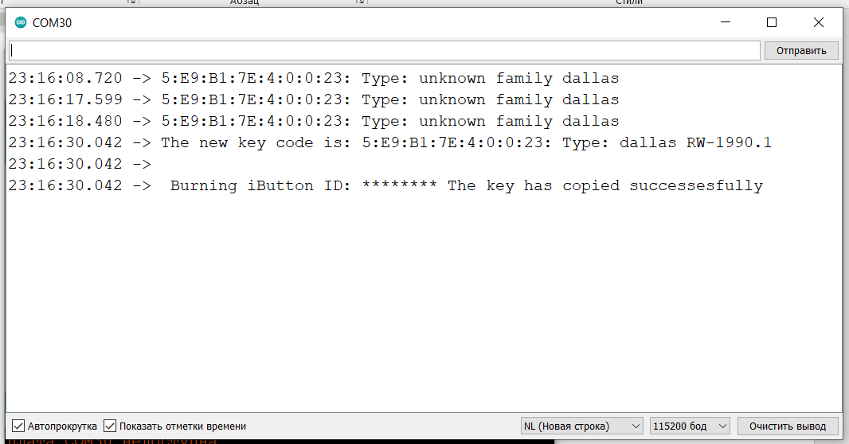

Рисунок 4 – Внешний вид консольного окна Arduino с выведенными на нем параметрами ключей

# **Заключение**

В результате прохождения производственной практики на предприятии мною были изучены особенности производственных процессов изготовления программных и программно-аппаратных систем, а также вопросов организации производства указанных систем.

Я спроектировал и разработал устройство «Дубликатор ключей». Стоимость производства устройства составила приблизительно 1600 рублей, что все еще дешевле TMD-1

Стоимость заказа нового ключа у сторонних фирм приблизительно 200-300 рублей.

При стоимости заготовки ключа примерно в 25-50 рублей их программирование устройством собственного производства окупит стоимость устройства примерно после программирования 11-ти ключей.

Если добавить к этому примерно 2 часа оплачиваемого рабочего времени (примерно 500 рублей), на освоение работы с устройством, получится что расходы на устройство отобьются после программирования 14-ти ключей.

# **Список используемых источников**

- список использованных источников.

1 Human Interface Devices (HID) Information [Электронный ресурс]. URL: https://www.usb.org/hid (Дата обращения: 26.04.2022).

1. СКУД от «А» до «Я», выбору систем контроля и управления доступом [Электронный ресурс]. URL: <https://securityrussia.com/blog/vibrat_skud.html> (Дата обращения: 18.07.2022)
2. Simple Dallas, Cyfral, Metacom key dublicator with arduino. [Электронный ресурс]. URL: <https://github.com/AlexMalov/EasyKeyDublicator> (Дата обращения: 18.07.2022)
3. Arduino IDE [Электронный ресурс]. URL: <https://www.arduino.cc/en/software> (Дата обращения: 18.07.2022)